III. gimnazija Maribor

Gosposvetska cesta 4

2000 Maribor

10. LABORATORIJSKA VAJA

RAZNOLIKOST (VARIABILNOST) LISTOV NAVADNEGA BRŠLJANA

Slika - Bršljan

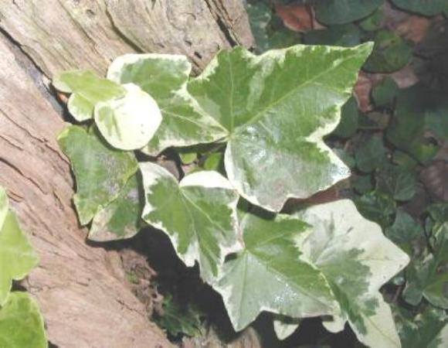

Uvod

Navadni bršljan je do 20 metrov visoka lesnata vzpenjalka. Uspeva po vsej Sloveniji,. Listi so zimzeleni, enostavni ali deljeni, suličasti in bleščeči. Razlikujejo se po obliki, dolžini peclja, dolžini in širini listne ploskve, anatomski zgradni itd. Vzrokov za te razlike je več in so lahko odraz genotipa rastline ali pa konkretnih ekoloških razmer. Navadni bršljan lahko raste na rastiščih z ekološko mineralno sestavo, različno osvetljenostjo, količino vode itd. Pri tej vaji smo preučili variabilnost velikosti listov bršljana in poskusili opredeliti vzroke zanjo. Ogledali smo si tudi razlike v anatomski zgradbi sončnega in senčnega lista.

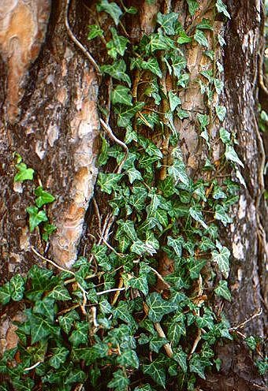

MATERIAL IN METODE DELA

* -štiri rastline bršljana s štirih različnih gojišč

Slika - Bršljan

* -ravnilo
* -milimeterski papir
* Svinčnik

Metoda našega dela je bilo eksperimentiranje.

POSTOPEK

Izbrali smo štiri rastline s štirih različnih rastišč. Z vsake rastline smo odtrgali po štiri odrasle liste in jim izmerili dolžino in širino. V tabelo smo vnesli podatke o rastišču ter dolžini in širini listov. Podatke smo prikazali z grafom v katerega smo podatke o dolžini listov nanašali na abscisno os, podatke o širini pa na ordinatno os. Narisati smo morali tudi skico prečnega prereza sončnega in senčnega lista na katerem smo morali označiti tudi anatomsko zgradbo.

Slika - Prečni prerez lista



Prečni prerez lista:

REZULTATI

Priložen je graf , skica prečnega prereza sončnega in senčnega lista.

|  |  |  |  |  |  |  |  |  |  |
| --- | --- | --- | --- | --- | --- | --- | --- | --- | --- |
| Število lista |  | Dolžina listov v cm | | | | Širina listov v cm | | | |
| Rastišča | A | B | C | D | A | B | C | D |
| 1. |  | 7 | 7,5 | 6,5 | 9,9 | 9,5 | 8 | 7,5 | 10 |
| 2. | 7,5 | 7,4 | 2,8 | 10,9 | 10,5 | 8 | 2,8 | 9,1 |
| 3. | 7 | 9 | 4 | 11,8 | 9,5 | 10,4 | 6 | 13,7 |
| 4. | 7,6 | 5,6 | 5 | 12,6 | 10,9 | 6 | 5,4 | 14,4 |
| 5. | 7,2 | 7,6 | 6 | 5,4 | 9,5 | 8,7 | 6,5 | 6,9 |
| 6. | 6,6 | 7 | 3,4 | 5,6 | 9 | 8,3 | 4,2 | 7,1 |
| 7. | 5 | 6,4 | 4,3 | 8,9 | 7,4 | 8 | 4,6 | 11,2 |
| 8. | 4,3 | 9,2 | 3,3 | 11,3 | 5,7 | 10,5 | 3,7 | 11,3 |
| 9. | 6,5 | 8,5 | 5 | 6,6 | 10 | 8,5 | 5,8 | 8,7 |
| 10.. | 7,5 | 7 | 11,3 | 5,9 | 11,2 | 8 | 12,8 | 7,3 |
| 11. | 6,8 | 7,1 | 11 | 6,5 | 9,7 | 8,2 | 11,2 | 9 |
| 12. | 7,3 | 6,5 | 10 | 7 | 10,6 | 6,4 | 11,4 | 10,1 |
| 13. | 6,7 | 8,6 | 8,4 | 6 | 9,8 | 9,4 | 8,5 | 9,2 |
| 14. | 5,5 | 8,5 | 6,5 | 5,1 | 7,9 | 10,5 | 5,6 | 7,4 |
| 15. | 3,9 | 8,3 | 9,3 | 5,5 | 5 | 10,2 | 9,5 | 8,6 |
| 16. | 3,5 | 6,6 | 9,2 | 6,5 | 4,6 | 7,4 | 9,3 | 8,9 |

LEGENDA :

1. Šolski park
2. Piramida
3. Mestni park
4. Trije ribniki

Tabela - Rezultati

RAZPRAVA

Vaja je bila zelo zanimiva in povsem drugana vsem prejšnjim. Menim, da ni bila prezahtevna a vseeno je bila potrebna naša natančnost sploh pri merjenju širine in dolžine listov.

ZAKČLJUČEK

Menim, da je bila vaja uspešno izvedena, kjub temu, da smo morali nekateri zradi nenatančnosti list izmeri večrat.

VIRI IN LITERATURA

|  |  |
| --- | --- |
| [1] | Učni list, ki smo ga dobili pri vajah (raznolikost listov navadnega bršljana) |
| [2] | http://www.dijaski.net/ |
| [3] | http://www.omorika.si/pics/vzpenjalke/Hedera_helix_Variegata_b.jpg |
| [4] | http://lh5.ggpht.com/_gAth_RD1NuI/SSR9rhCaFwI/AAAAAAAADY8/ZjMGCtuWYC0/Br%C5%A1ljan%20-%20Hedera%20Helix.jpg |